Välkommen på Barnhack 1 oktober

Att tänka på inför barnhacket:
Vi börjar 14:00 vilket innebär att alla är på plats, inkopplade, inloggade på individuella användarkonton och redo att börja. Kursledare är på plats för att hjälpa till med praktiska problem från kl. 13:30.
Du skall ha en dator som kan ansluta till trådlöst nätverk (wifi).
Skapa individuella användarkonton på Scratch för dina barn. Gå till https://scratch.mit.edu/ och börja med att klicka på “Join Scratch” eller “Gå med i Scratch”. Scratch är gratis. Längst ner på sidan kan du välja språk, vi använder svenska.
Genom att du skapar individuella användarkonton kommer allt som skapas att lagras gratis i "molnet" och man kommer åt sina verk från vilken internetansluten dator som helst.
Inget installeras på din dator utan allt körs i webbläsaren. Du behöver ha en webbläsare med Adobe Flash installerat vilket innebär att praktiskt taget alla datorer fungerar; PC med Windows eller Linux, MS Surface, Mac eller Chromebook. OBS! Läsplattor fungerar normalt INTE!
Enklaste sättet att kolla är att logga in på https://scratch.mit.edu/ och klicka på "Create" eller "Skapa". Om du inte får ett felmeddelande om att Adobe Flash saknas så fungerar det.
Kursmaterialet som vi använder har tagits fram av IIS, Internetstiftelsen i Sverige:
https://www.iis.se/docs/Barnhack-del1.pdf
Välkomna!

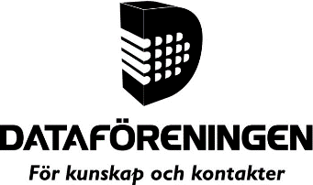
www.dfs.se
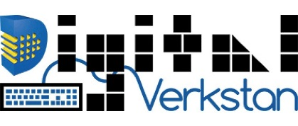
http://digitalverkstan.com/

